Guía3. Informe final Proyecto APT
Asignatura Capstone

1. Informe final Proyecto APT
El objetivo de este informe es que describas los aspectos más relevantes de tu Proyecto APT. Es importante que fundamentes las decisiones que tuviste que tomar a lo largo del proceso.

A continuación, encontrarás distintos campos que deberás completar con la información solicitada, los que dan cuenta del resumen de tu proyecto APT y sus principales resultados.

Nombre del proyecto | Avionett
Área (s) de desempeño(s) | Ingeniería y Desarrollo de Software Web.  Modelamiento, Integración y Gestión de Bases de Datos Relacionales.  Gestión de Proyectos de TI y Aseguramiento de Calidad.
Competencias | Construir modelos de datos para soportar los requerimientos de la organización de acuerdo con un diseño definido y escalable en el tiempo.  Desarrollar una solución de software utilizando técnicas que permitan sistematizar el proceso de desarrollo y mantenimiento, asegurando el logro de los objetivos.  Realizar pruebas de certificación tanto de los productos como de los procesos utilizando buenas prácticas definidas por la industria.  Gestionar proyectos informáticos, ofreciendo alternativas para la toma de decisiones de acuerdo a los requerimientos de la organización.

Contenidos del informe final
1. Relevancia del proyecto APT | Problema y relevancia disciplinar: El mantenimiento aeronáutico está regulado por normativas estrictas de la DGAC que exigen trazabilidad absoluta en cada componente intervenido. Tradicionalmente, la recepción técnica y cotización en talleres especializados se gestionaba mediante planillas manuales o correos dispersos, lo que aumentaba el riesgo de inconsistencias técnicas. Para la disciplina informática, el proyecto es relevante porque implementa una solución de software con validaciones de alta criticidad técnica, asegurando la integridad de datos requerida para la seguridad operacional en vuelo.  Ubicación y contexto de aplicación: Se sitúa en la Región Metropolitana de Santiago, vinculado al aeródromo Tobalaba y a las instalaciones de Parragué Ltda., taller certificado como CMA N° 328 por la DGAC, su operación se especializa en dos líneas críticas de mantenimiento de componentes: fabricación/pruebas hidrostáticas de mangueras aeronáuticas y overhaul de gobernadores e hidráulica de hélices (marcas Woodward, Hartzell y McCauley).  Usuarios e impacto:  - Clientes (externos): Clubes aéreos, escuelas de vuelo y operadores comerciales que demandan solicitudes de cotización rápidas y acceso a la acreditación de capacidades vigentes.  - Equipo técnico del taller (internos): Jefatura de taller y mecánicos certificados, quienes reciben solicitudes estructuradas con los identificadores obligatorios de aeronavegabilidad (Fabricante, Part Number P/N y Serial Number S/N), indispensables para generar el Formulario DGAC 8130-3.  Aporte de valor generado: Sustituye la gestión manual por una plataforma web integrada a una base de datos relacional normalizada, proporciona una interfaz corporativa con respaldo normativo público y automatiza la captura fidedigna de fallas y piezas, reduciendo tiempos de admisión y eliminando errores humanos en el registro de componentes aeronáuticos.
2. Objetivos | Objetivo General: Desarrollar e implementar una plataforma web corporativa y un sistema de admisión técnica para el Centro de Mantenimiento Aeronáutico Parragué Ltda. (CMA N° 328), que permita digitalizar y estandarizar la captura de solicitudes de cotización de componentes críticos bajo normativas de la DGAC (DAN 145 y Formulario 8130-3), centralizando la trazabilidad técnica y la difusión de capacidades autorizadas del taller.  Objetivos Específicos:  - Diseñar e implementar el modelo de datos relacional: Construir un esquema de base de datos normalizado en MySQL/MariaDB que asegure la integridad referencial y el almacenamiento estructurado de servicios autorizados, solicitudes técnicas y documentación oficial.  - Desarrollar la interfaz de usuario (Frontend): Construir una interfaz web responsiva y modular utilizando HTML5, CSS3, JavaScript y el motor de plantillas Thymeleaf, que facilite el acceso al catálogo de capacidades autorizadas y capture los datos de contacto y fallas técnicas.  - Implementar validaciones de trazabilidad aeronáutica: Incorporar reglas de validación en la captura de datos para asegurar el registro obligatorio de Número de Parte (P/N), Número de Serie (S/N) y fabricante, requisitos base para la emisión del Formulario DGAC 8130-3.  - Construir la lógica de procesamiento y persistencia: Desarrollar mediante Java y el framework Spring Boot los controladores y servicios que procesen las peticiones HTTP, gestionen la persistencia relacional con Spring Data JPA hacia MariaDB/MySQL y emitan confirmaciones visuales con folios de seguimiento correlativos.  - Implementar el módulo administrativo (CMS): Habilitar un panel interno autenticado para la gestión de usuarios, consulta y actualización de estados de cotizaciones recibidas y publicación de certificados normativos vigentes.  - Ejecutar pruebas integrales de funcionamiento: Validar el flujo de datos completo (desde la captura en pantalla hasta el almacenamiento y salida en reportes) mediante casos de prueba controlados para certificar la estabilidad de la solución.
3. Metodología | Metodología utilizada: Para el desarrollo del proyecto se implementó un marco de trabajo ágil basado en Kanban con enfoque de desarrollo incremental e iterativo. La gestión operativa de las tareas se administró mediante GitHub Projects, estructurando un flujo de trabajo continuo dividido en cuatro estados: Por hacer (Backlog), En progreso (WIP), En revisión (Code Review/Testing) y Terminado (Done).  Fases y procedimientos llevados a cabo:  - Fase 1: Análisis normativo y diseño conceptual: Levantamiento de requerimientos operacionales del CMA N° 328 bajo la normativa aeronáutica DAN 145 y el Formulario DGAC 8130-3. Se diseñó la arquitectura lógica en 4 capas, los wireframes de usuario y el Diagrama Entidad-Relación (DER) normalizado en tercera forma normal (3FN).  - Fase 2: Desarrollo e integración incremental:  - Iteración 01 (Configuración y entorno): Preparación de la infraestructura local en XAMPP (Apache y MariaDB), configuración del repositorio institucional en GitHub y definición del estándar de directorios.  - Iteración 02 (Persistencia y primer proceso funcional): Creación del esquema físico de la base de datos avionett_cma328, carga de registros de prueba (A, B y C), maquetación del formulario de cotización y programación del backend para la captura e inserción del Registro D en vivo.  - Iteración 03 (Salida de datos y consolidación): Implementación de la vista de consultas y comprobantes de recepción técnica con filtros por estado (Pendiente, En Revisión), integrando la interfaz pública con el módulo administrativo.  La metodología ágil Kanban fue pertinente para el cumplimiento de los objetivos debido a:  - Entrega continua de valor: Permitió presentar incrementos funcionales verificables en cada semana de evaluación (como la conexión de base de datos y la persistencia del registro D), en lugar de postergar la integración para el final del proyecto.  - Flexibilidad ante ajustes técnicos: Facilitó resolver de inmediato contingencias reales de implementación, tales como la corrección de colisiones de claves primarias en MySQL o la priorización del módulo de cotización por sobre vistas estáticas secundarias.
4. Desarrollo | Descripción de las etapas o actividades del Proyecto APT:  - Etapa 1: Análisis normativo y diseño conceptual (Fase 1): Levantamiento de las exigencias técnicas del taller aeronáutico Parragué Ltda. (CMA N° 328) bajo la reglamentación DGAC (DAN 145 y Formulario 8130-3). Se formularon los requerimientos funcionales, se elaboró la arquitectura en 4 capas y se construyó el Diagrama Entidad-Relación (DER) normalizado en tercera forma normal (3FN) con cinco tablas principales.  - Etapa 2: Preparación del entorno y versionamiento (Fase 2 - Iteración 01): Configuración de la pila de desarrollo local en XAMPP (Apache y MariaDB/MySQL), entorno de edición en Visual Studio Code e inicialización del repositorio GitHub bajo el estándar oficial de directorios de la institución.  - Etapa 3: Persistencia y primer proceso funcional (Fase 2 - Iteración 02): Implementación del esquema físico en MySQL con claves primarias y foráneas activas, precarga de registros históricos de prueba A, B y C; maquetación del cotizador web en Thymeleaf/HTML5/CSS3 con validaciones en cliente y programación de los controladores backend en Spring Boot para el registro, validación y persistencia transaccional del Registro D en vivo (REQ-10).  - Etapa 4: Salida de datos y consolidación administrativa (Fase 2 - Iteración 03): Construcción de las vistas de consulta y gestión de solicitudes para el jefe de taller, permitiendo filtrar por estado (Pendiente, En Revisión), asociar los componentes a los servicios autorizados y generar el comprobante visual con folio de admisión técnica.  Dificultades y facilitadores en el desarrollo del Proyecto APT:  - Facilitadores:  - Definición previa sólida: Contar con el modelo relacional DER y los wireframes aprobados desde la Fase 1 evitó rediseños estructurales en la base de datos durante la programación.  - Estandarización de herramientas: El uso conjunto de XAMPP, phpMyAdmin y Visual Studio Code facilitó un despliegue local rápido, sin problemas de incompatibilidad de librerías.  - Delimitación clara de roles: La asignación de tareas específicas (frontend y diseño a cargo de Cristóbal; backend y base de datos a cargo de Yerai) coordinadas mediante tablero Kanban en GitHub Projects optimizó los tiempos de desarrollo.  - Datos de prueba fidedignos: Disponer de especificaciones reales de componentes aeronáuticos permitió validar la lógica de negocio con precisión técnica.  - Dificultades:  - Errores de concurrencia e inserción en base de datos: Se generaron errores #1062 por duplicación de claves primarias al reejecutar scripts SQL de prueba completos en phpMyAdmin.  - Restricciones de tiempo sincrónico: La coincidencia del calendario con semanas de receso festivo limitó las sesiones de programación conjunta en tiempo real.  - Complejidad de las reglas de negocio aeronáuticas: Adaptar las exigencias de campos obligatorios para la certificación DGAC (P/N, S/N) dentro de un formulario web ágil sin sobrecargar la experiencia del usuario.  Ajustes realizados:  - Priorización del flujo funcional crítico: Se postergó temporalmente la maquetación de secciones corporativas secundarias (Historia, Misión) para enfocar los esfuerzos en la integración del formulario de cotización con el backend y la persistencia de datos en MySQL, garantizando el cumplimiento del incremento evaluable.  - Reorganización del repositorio GitHub: Se reestructuró la jerarquía de ramas y carpetas para crear el directorio formal Fase 2/Evidencias Proyecto/Fichas_Iteracion/ según los lineamientos precisos del docente.
5. Evidencias | Para demostrar el desarrollo integral del Proyecto APT y respaldar los resultados técnicos alcanzados frente a los estándares de la disciplina, se presentan las evidencias agrupadas por etapas del ciclo de software y organizadas en el repositorio institucional de GitHub:  - Evidencia 1: Persistencia y modelo de datos relacional  Esquema de base de datos normalizado en 3FN desplegado en MariaDB/MySQL. Demuestra la creación de las tablas relacionales, la integridad referencial mediante claves foráneas y la persistencia comprobable de los registros iniciales y el nuevo registro ingresado (REQ-10 a nombre de Mauricio Lagos).  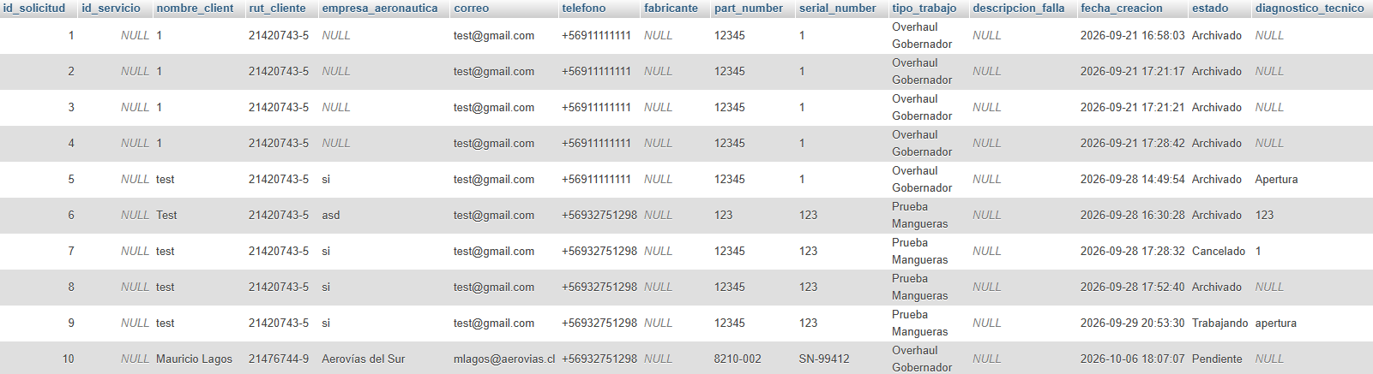  - Evidencia 2: Plataforma corporativa y difusión de capacidades autorizadas  Vistas web públicas responsivas desarrolladas con HTML5/CSS3 y Thymeleaf que exponen la acreditación técnica del Centro de Mantenimiento Aeronáutico bajo certificación DGAC CMA N° 328, presenta las líneas de servicio autorizadas y permite la descarga de certificados normativos oficiales en PDF.  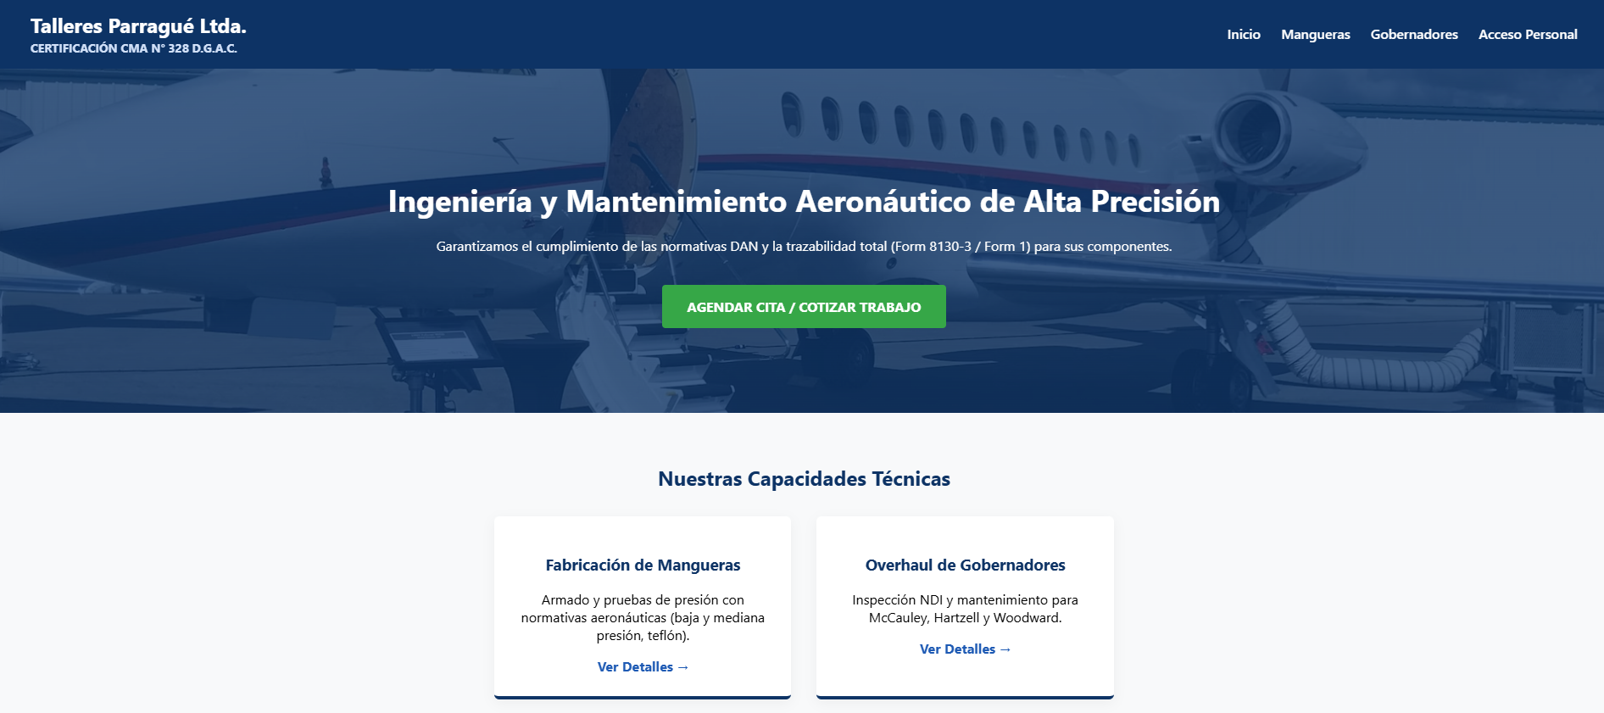    - Evidencia 3: Módulo de admisión técnica y captura de trazabilidad (Entrada y Proceso)  Formulario web de cotización técnica que implementa las reglas de negocio de la norma DAN 145 y el Formulario DGAC 8130-3, captura de forma obligatoria los datos de identificación del componente, ejecuta las validaciones en cliente y servidor, además, emite un mensaje visual de confirmación de registro exitoso.  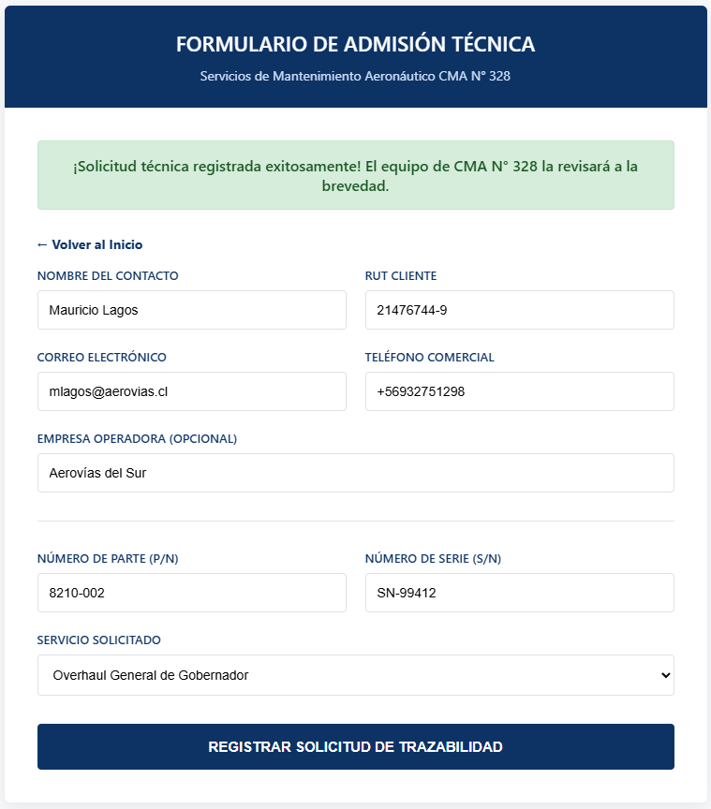  - Evidencia 4: Portal administrativo e indicadores clave de rendimiento  Módulo interno con control de acceso autenticado que centraliza la analítica operativa del taller, presenta métricas dinámicas en tiempo real: solicitudes pendientes, trabajos en proceso, trabajos completados e ingresos comerciales estimados calculados directamente desde la base de datos.  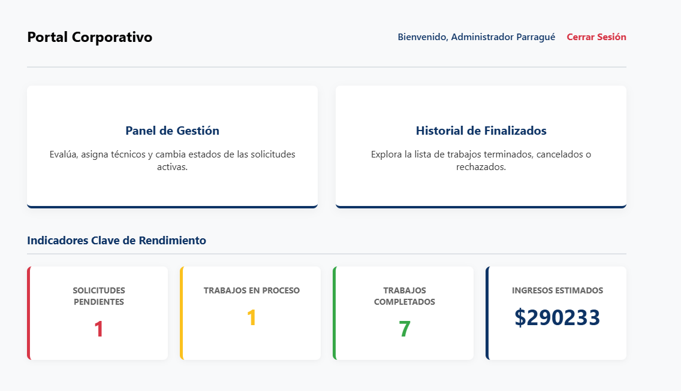  - Evidencia 5: Tablero de gestión operativa de taller  Panel interactivo para el Jefe de Taller que digitaliza el flujo de estados de trabajo mediante columnas visuales, permite visualizar la tarjeta del requerimiento REQ-10 con su P/N asociado (8210-002) y gestionar su avance o derivación.  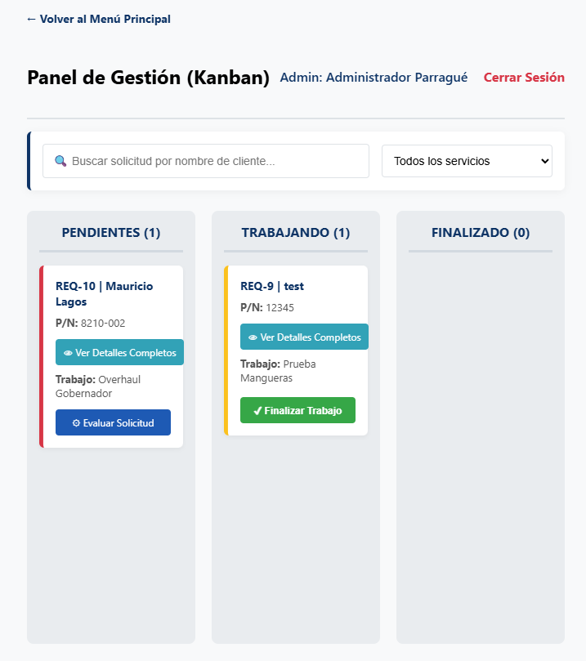  - Evidencia 6: Evaluación técnica, diagnóstico y costos de mantenimiento  Módulos de resumen técnico detallado y evaluación comercial, permiten al personal especializado revisar los parámetros de aeronavegabilidad (P/N y S/N), asignar un mecánico responsable, ingresar el diagnóstico inicial con el costo estimado del trabajo o bien rechazar justificadamente la solicitud, derivando el componente a taller y actualizando el historial con opción de exportación documental en PDF.  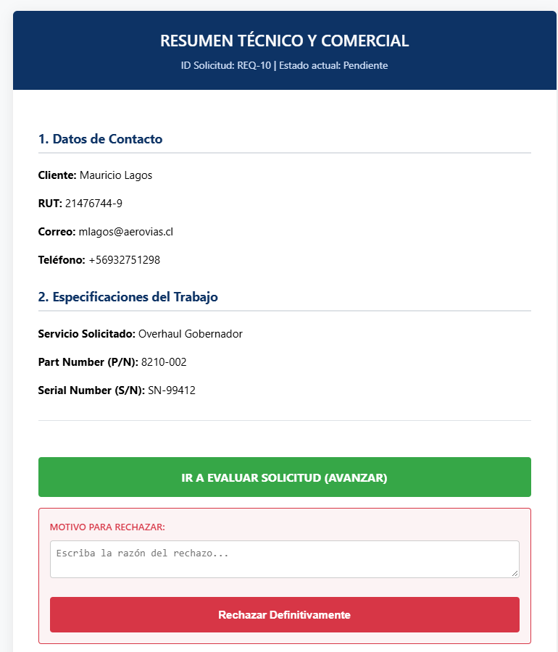  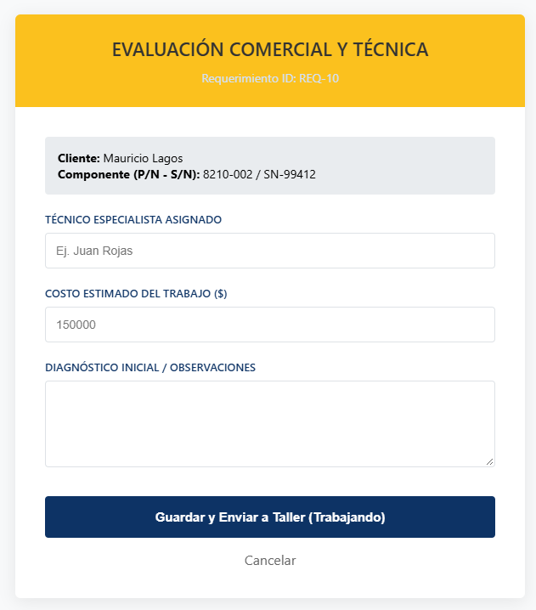
6. Intereses y proyecciones profesionales | Reflexión sobre el aporte del Proyecto APT en el desarrollo de los intereses profesionales:  - Mayor conocimiento de los intereses profesionales: El desarrollo del proyecto en el contexto de un Centro de Mantenimiento Aeronáutico (CMA N° 328) permitió comprender que el desarrollo de software adquiere su mayor valor cuando resuelve problemáticas en industrias con normativas estrictas y necesidad de trazabilidad crítica, enfrentar el diseño de interfaces frontend y su acoplamiento con la persistencia en bases de datos relacionales demostró que el trabajo disciplinar va más allá de maquetar pantallas: implica modelar reglas de negocio reales, evitar errores de captura de datos técnicos (como P/N y S/N) y asegurar la integridad de la información que sustenta certificaciones oficiales como el Formulario DGAC 8130-3.  - Continuidad y maduración de los intereses iniciales: Los intereses profesionales no solo se mantienen respecto al inicio de la asignatura, sino que maduraron sustancialmente. La meta inicial centrada en el desarrollo web básico evolucionó hacia un enfoque integral de la ingeniería de software, reconociendo la importancia de la arquitectura en capas (MVC), la normalización relacional (3FN) y la gestión colaborativa del código mediante control de versiones y tableros Kanban.  Proyecciones laborales a partir de Proyecto APT:  - Áreas de interés para seguir profundizando: A partir de los desafíos experimentados en la solución, surge el interés por profundizar en el desarrollo Full Stack, la implementación de arquitecturas basadas en APIs REST para desacoplar completamente el cliente del servidor, y la integración de pruebas automatizadas y despliegue continuo (CI/CD), asimismo, resulta atractivo explorar el diseño de experiencia de usuario (UI/UX) aplicado a software industrial o corporativo, donde la usabilidad previene fallas humanas en procesos críticos.  - Proyección laboral al egreso: En el corto y mediano plazo, la proyección se orienta a integrarse en equipos de desarrollo de software desempeñando roles como Desarrollador Web Frontend o Desarrollador Full Stack Junior/Trainee, la experiencia adquirida en el Proyecto APT otorga la capacidad de analizar requerimientos complejos, estructurar modelos de datos eficientes, coordinar avances mediante Git y construir interfaces responsivas alineadas a los estándares de calidad de la industria tecnológica.

